PREDICCIÓN

Colgate-Palmolive vs Procter y Gamble

Carlota Echevarría

Resumen ejecutivo

*En este caso práctico, consideramos la lucha por la cuota de mercado entre la crema dental Colgate de Colgate-Palmolive y la crema dental Crest de Procter y Gamble.*

*Colgate disfrutaba de un liderazgo de mercado con una participación cercana al 50%. Durante los siguientes 4 años, Colgate siguió siendo un competidor dominante y Crest solo logro una participación de mercado relativamente modesta pero estable del 15%. Sin embargo en 1960, el Consejo de Terapéutica Dental de la American Dental Association (ADA) aprobó a Crest como una “ayuda importante en cualquier programa de higiene dental”.*

*Procter y Gamble revitalizaron su campaña de marketing para aprovechar el respaldo de la ADA, lo que dio como resultado un salto casi inmediato en la participación de mercado de Crest en detrimento de la de Colgate.*

*Disponemos de las cuotas de mercado de Colgate y Crest desde 1958 hasta abril de 1963.*

**Informe de investigación**

El objetivo del proyecto es predecir las 16 semanas del año 1963, para las dos cuotas de mercado.

La cuota de mercado de Colgate es decreciente a lo largo del tiempo, mientras que la de Crest es creciente. Ambas series temporales son no estacionarias, por lo que se ha realizado una tasa de variación logarítmica.

Se ha realizado la estimación de los modelos ARIMA, obteniendo los siguientes resultados:

* Colgate: ARIMA(0,1,1)
* Crest: ARIMA(0,1,1)

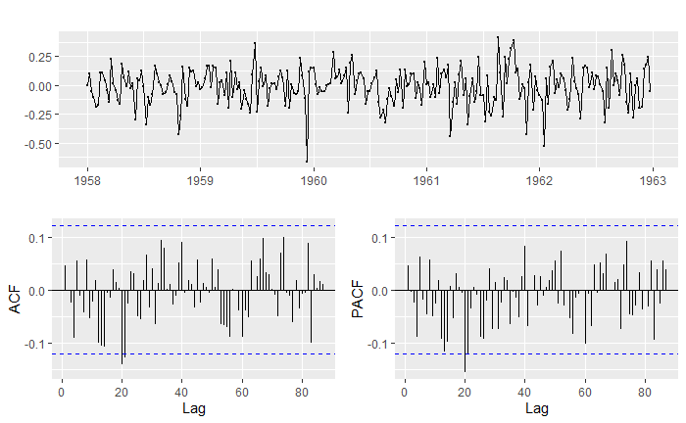Residuos Colgate

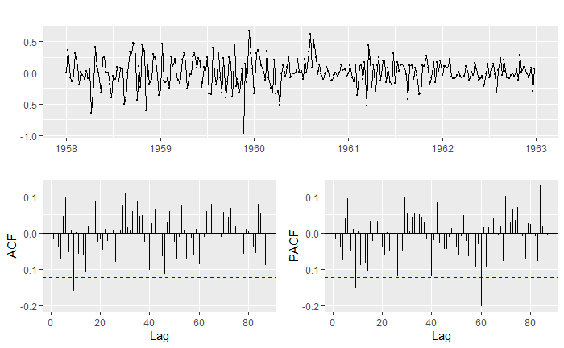Residuos Crest

Se observa en las funciones de autocorrelación, que hay retardos fuera de las bandas de confianza, esto es debido a lo valores atípicos. Estos valores atípicos pueden ser producidos por el impulso generado debido a ADA y la estrategia de marketing escogida por parte de Crest.

El objetivo es que la serie sea estacionaria para que no haya autocorrelación y que los residuos sean “ruido blanco”. Ambos modelos son ***ARIMA(0,1,1)*** ylos valores AIC son muy representativos, aunque como hemos observado hay información desajustada, eso es debido a los valores atípicos.

**Predicción**

Se realiza la predicción de los modelos estimados, gráficamente se observa como la predicción apenas varia de semana en semana, siendo casi una línea recta.

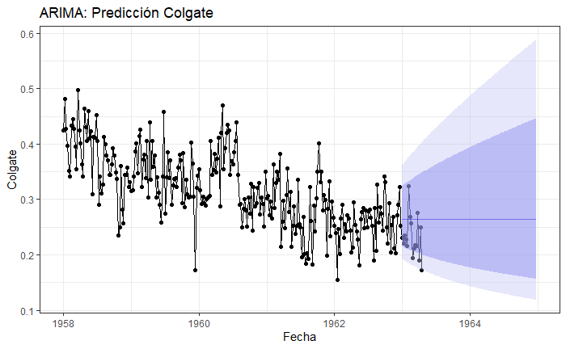

**Atípicos**

En una serie temporal pueden aparecer cambios que afectan a la dinámica y no son cambios sistemáticos. Es decir un efecto exógeno o outlier. Hay índices outliers en la semana 135, que es cuando se produjo la intervención de la ADA, y Crest realizo una política de marketing.

En los siguientes gráficos, observamos los cambios exógenos y en azul el modelo ajustado en caso de que estos no se produjeran. El efecto de los outliers (puntos rojos) provoca que la cuota de mercado sea mas baja en el caso de Colgate, y la cuota de mercado en Crest es superior.

En el caso de Crest se produce un escalón, que genera un impulso negativo, recobrando la serie original, produciéndose otro escalón, generando un impulso amortiguado creciente, mientras que en la cuota de mercado de Colgate finaliza con un impulso amortiguado decreciente.

Análisis de intervención

El objetivo es detectar si con la intervención de Crest se recibe algún beneficio.

En ambos mercados se genera un impacto, en el caso de Crest ha sido positivo, ya que la campaña publicitaria ha contribuido en su crecimiento.

Anexo-Código

library(openxlsx)  
library(skimr)  
library(fpp2)  
library(ggplot2)  
library(zoo)  
library(ggfortify)  
require(forecast)  
require(xts)  
library(readr)  
library(tidyverse)  
library(dplyr)  
library(tsoutliers)  
library(TSA)

datos<-read.xlsx("data/data.xlsx")  
datos$Date <- as.Date(paste(datos$Year, datos$Week, 1, sep = "-"), "%Y-%U-%u")

#dividimos la serie en 2 y conversion en datos  
  
xcolgate <- ts(datos$Colgate, start = 1958, frequency = 52)  
  
xcrest <- ts(datos$Crest, start = 1958, frequency = 52)  
  
#conversion de datos  
  
#Transformamos a zoo  
zcolgate<-as.zoo(xcolgate)  
zcrest<-as.zoo(xcrest)  
  
names(zcolgate)<-"Colgate"  
names(zcrest)<-"Crest"  
  
view(zcolgate)  
#Plot serie  
  
autoplot(zcolgate)+ggtitle("Cuota de mercado")+ xlab("Semanas") + ylab("Colgate")

autoplot(zcrest)+ggtitle("Cuota de mercado")+ xlab("Semanas") + ylab("Crest")

#Seleccion del numero de observaciones para comparar la prediccion  
#Eliminamos las semanas de 1963  
cOmit = 16  
  
#Dara Size  
nObsColgate=length(zcolgate)  
nObsCrest= length(zcrest)  
  
#Sub_sample: para hacer el forecast  
oColgate <- window(zcolgate,start=index(zcolgate[1]),end=index(zcolgate[nObsColgate-cOmit]))   
  
oCrest <- window(zcrest,start=index(zcrest[1]),end=index(zcrest[nObsCrest-cOmit]))   
  
View(oColgate)

#MODELO ARIMA

#Diferencia para hacerlo estacionario en media para colgate  
ggtsdisplay(diff(zcolgate))

zcrest_log<-log(zcrest)

#Se ha aplicado para crest logaritmos y diferencia en media  
ggtsdisplay(diff(zcrest_log))

fit1<-auto.arima(oColgate, lambda = 0)  
summary(fit1)

## Series: oColgate   
## ARIMA(0,1,1)   
## Box Cox transformation: lambda= 0   
##   
## Coefficients:  
## ma1  
## -0.7688  
## s.e. 0.0480  
##   
## sigma^2 estimated as 0.02572: log likelihood=106.6  
## AIC=-209.2 AICc=-209.15 BIC=-202.08  
##   
## Training set error measures:  
## ME RMSE MAE MPE MAPE  
## Training set 0.0001499824 0.04794299 0.03787449 -2.139878 12.73175  
## MASE ACF1  
## Training set 0.6059918 0.06055707

fit2<-auto.arima(oCrest, lambda = "auto")  
summary(fit2)

## Series: oCrest   
## ARIMA(0,1,1)   
## Box Cox transformation: lambda= 0.5803491   
##   
## Coefficients:  
## ma1  
## -0.6396  
## s.e. 0.0452  
##   
## sigma^2 estimated as 0.006994: log likelihood=275.4  
## AIC=-546.8 AICc=-546.76 BIC=-539.69  
##   
## Training set error measures:  
## ME RMSE MAE MPE MAPE MASE  
## Training set 0.004125602 0.04538404 0.034642 -2.278906 17.21842 0.3821147  
## ACF1  
## Training set -0.0510282

#Residuos colgate  
ggtsdisplay(fit1$residuals)

#Residuos crest  
  
ggtsdisplay(fit2$residuals)

fColgate.arima<-forecast(fit1)  
  
  
df_new <- data.frame(value = as.vector(zcolgate), time = time(zcolgate))   
  
ggplot(df_new)+geom_point(aes(x=time,y=value))+geom_line(aes(x=time,y=value))+ geom_forecast(fColgate.arima,alpha=0.4)+xlab("Fecha")+ylab("Colgate")+ggtitle("ARIMA: Predicción Colgate") + theme_bw()

## Warning in geom_forecast(fColgate.arima, alpha = 0.4): Use autolayer  
## instead of geom_forecast to add a forecast layer to your ggplot object.

fCrest.arima<-forecast(fit2)  
  
  
df_new <- data.frame(value = as.vector(zcrest), time = time(zcrest))   
  
ggplot(df_new)+geom_point(aes(x=time,y=value))+geom_line(aes(x=time,y=value))+ geom_forecast(fCrest.arima,alpha=0.4)+xlab("Fecha")+ylab("Crest")+ggtitle("ARIMA: Predicción Crest") + theme_bw()

## Warning in geom_forecast(fCrest.arima, alpha = 0.4): Use autolayer instead  
## of geom_forecast to add a forecast layer to your ggplot object.

fCrest.arima

colgate_outlier<-tso(xcolgate, types = c("TC","AO","LS","IO","SLS"))  
plot(colgate_outlier, main="Impulso Colgate")

## Warning in par(mar = c(0, 3, 0, 2.1), oma = c(3, 0, 3, 0), mfcol = c(2, :  
## "main" is not a graphical parameter

## Warning in par(oldpar): "main" is not a graphical parameter

crest_outlier<-tso(xcrest, types = c("TC", "AO", "LS", "IO","SLS"))  
plot(crest_outlier, main="Impulso Crest")

## Warning in par(mar = c(0, 3, 0, 2.1), oma = c(3, 0, 3, 0), mfcol = c(2, :  
## "main" is not a graphical parameter  
  
## Warning in par(mar = c(0, 3, 0, 2.1), oma = c(3, 0, 3, 0), mfcol = c(2, :  
## "main" is not a graphical parameter

#ARIMAX

colgate.m1<-arimax(oColgate,order=c(0,1,1),method = "ML",  
 xtransf= data.frame(I135=1*(seq(oColgate)==135),  
 I135=1*(seq(oColgate)==135)),  
 transfer=list(c(2,0),c(0,0)))

colgate.m1

##   
## Call:  
## arimax(x = oColgate, order = c(0, 1, 1), method = "ML", xtransf = data.frame(I135 = 1 *   
## (seq(oColgate) == 135), I135 = 1 * (seq(oColgate) == 135)), transfer = list(c(2,   
## 0), c(0, 0)))  
##   
## Coefficients:

## Warning in sqrt(diag(x$var.coef)): Se han producido NaNs

## ma1 I135-AR1 I135-AR2 I135-MA0 I135.1-MA0  
## -0.7587 2e-04 2e-04 0.0014 0.0016  
## s.e. 0.0467 NaN NaN NaN 0.0422  
##   
## sigma^2 estimated as 0.002303: log likelihood = 418.57, aic = -827.14

colgate.m1$coef

## ma1 I135-AR1 I135-AR2 I135-MA0 I135.1-MA0   
## -0.7586976907 0.0002002924 0.0001663622 0.0014322740 0.0015645875

crest.m1<-arimax(oCrest, order=c(0,1,1), method= "ML",  
xtransf= data.frame(I135=1*(seq(oCrest)==135),  
 I135=1*(seq(oCrest)==135)),  
transfer=list(c(2,0),c(0,0)))  
  
crest.m1

##   
## Call:  
## arimax(x = oCrest, order = c(0, 1, 1), method = "ML", xtransf = data.frame(I135 = 1 *   
## (seq(oCrest) == 135), I135 = 1 * (seq(oCrest) == 135)), transfer = list(c(2,   
## 0), c(0, 0)))  
##   
## Coefficients:  
## ma1 I135-AR1 I135-AR2 I135-MA0 I135.1-MA0  
## -0.6448 -0.3597 0.0959 -0.1755 0.1622  
## s.e. 0.0454 0.5730 0.2174 0.2795 0.2816  
##   
## sigma^2 estimated as 0.002011: log likelihood = 436.31, aic = -862.63

crest.m1$coef

## ma1 I135-AR1 I135-AR2 I135-MA0 I135.1-MA0   
## -0.64482696 -0.35967600 0.09591196 -0.17554115 0.16217361

#Funcion de transferencia

plot(crest.m1$coef[2:5], type = "h")

plot(colgate.m1$coef[2:5],type="h")